LỜI CẢM ƠN

Đ

ể hoàn thành bài báo cáo đồ án tổng hợp này, em đã nhận được sự giúp đỡ và góp ý nhiệt tình của quý thầy cô và các bạn trường Đại học Kỹ Thuật Công Nghệ TP. HCM.

Trước hết em xin chân thành cảm ơn quý thầy cô bạn trường Đai học Kỹ Thuậ Công Nghệ TP. HCM, đặc biệt là những thầy cô đã tận tình dạy bảo em suốt thời gian học tại trường.

Em xin gửi lời cám ơn sâu sắc đến thầy Nguyễn Kim Hưng đã giành thời gian và tâm huyết hướng dẫn giúp em hoàn thành báo cáo đồ án tổng hợp này.

Mặc dù em đã có nhiều cố gắng để hoàn thành báo cáo đồ án tổng hợp này, tuy nhiên không thể tránh khỏi những thiếu sót, rất mong nhận được sự đóng góp của quý thầy cô và các bạn!

TP. HCM, Tháng 5 năm 2020

Sinh viên thực hiện

Lê Đình Sơn

# **TỔNG QUAN**

## **Giới thiệu đề tài**

### ***Khảo sát – giới thiệu đề tài***

Ngày nay nhịp độ phát triển của ngành Công Nghệ Thông Tin đang là một vấn đề rất được các ngành Khoa Học, Giáo Dục, Kinh Tế … quan tâm. Nó giúp con người xử lý khối lượng thông tin khổng lồ một cách nhanh chóng, chính xác. Do đó việc ứng dụng Công Nghệ Thông Tin vào các lĩnh vực để đạt hiệu quả cao nhất trong công việc đang là nhu cầu của các ban ngành, công ty, xí nghiệp…

Cùng với sự phát triển không ngừng về kỹ thuật máy tính và mạng điện tử công nghê thông tin cũng được những công nghệ đẳng cấp cao và lần lượt chinh phục hết những đỉnh cao này đến đỉnh cao khác. Mạng Internet là một trong những sản phẩm có giá trị hết sức lớn lao và ngày càng trở nên là một công cụ không thể thiếu, là nền tảng cho sự truyền tải và trao đổi thông tin trên toàn cầu.

Bằng Internet giờ đây chúng ta có thể thực hiện được nhiều công việc với tốc độ nhanh hơn và chi phí thấp hơn nhiều so với cách truyền thống. Chính điều này, chính điều này đã thúc đẩy sự khai sinh và phát triển của thương mại điện tử và thương mại điện tử đã khẳng định được vai trò xúc tiến và thúc đẩy sự phát triển của doanh nghiệp. Đối với một cửa hàng hay shop, việc quảng bá và giới thiệu đến khách hàng các sản phẩm mới đáp ứng được nhu cầu của khách hàng sẽ là rất cần thiết. Vậy phải quảng bá như thế nào đó là xây dựng được một website cho cửa hàng của mình quảng bá tất cả sản phẩm của mình bán.

Vì vậy, em đã thực hiện đồ án “Website bán thiết bị điện tử”. Với việc xây dựng website này: Người chủ cửa hàng sẽ đưa các sản phẩm công nghện như: điện thoại, máy tính và các phụ kiên đi kèm lên website của mình và quản lí trên bằng website đó. Khách hàng có thể đặt mua các sản phẩm mà không cần đến của hàng. Sau khi đặt hàng sản phẩm của khách hàng sẽ được gửi đến tận tay khách hàng với chất lượng sản phẩm giống như khách hàng đến cửa hàng mua vậy, giúp khách hàng không phải tốn thời gian đi đến của hàng vừa giúp cho khách hàng và giảm thiểu được tình trạng kẹt xe ở các thành phố lớn.

 Electronicsphone là một web chuyên bán điện thoại di động, máy tính và phụ kiện kèm theo từ các công ty phân phối nổi tiếng như Iphone, Samsung, Xiaomo, Oppo…để bán lẻ lại cho người tiêu dùng. Việc giao dịch với khách hàng chủ yếu diễn ra tại đây. Khi hết hàng Electronicsphone sẽ yêu cầu nhập hàng từ công ty.

### ***Vấn đề cấp thiết của xã hội và điểm khác biệt của dự án***

#### Vấn đề xã hội

Xã hội ngày càng phát triển, cuộc sống của người dân ngày càng được phát triển do đó việc áp dụng công nghệ, máy móc, thiết bị hiện đại ngày càng trở nên quen thuộc, trong đó điện thoại di động, laptop là một công cụ khá phổ biến được sử dụng trên mọi tầng lớp và mọi lứa tuổi vì sự tiện lợi và phục vụ nhiều trong cuộc sống như: liên lạc, giải trí.

Thị trường điện thoại di động, laptop cũng là một thị trường vô cùng đa dạng, phong phú và phức tap. Đây cũng là một thị trường phát triển lớn mạnh và chưa có dấu hiệu dừng ở Viêt Nam. Theo tờ báo kinh tế Sài Gòn: Năm 2019, ước tính có gần 143 triệu chiếc điện thoại di động đã được tiêu thụ tại thị trường Việt Nam. Trong đó phân khúc máy có giá trị dưới 2 triệu chiếm 50% máy từ 4-10 triệu chiếm 30% về số lượng nhưng đến 25% doanh thu còn phân khúc giá trên 10 triệu chỉ chiếm 20% nhưng chiếm đến 30% doanh thu.

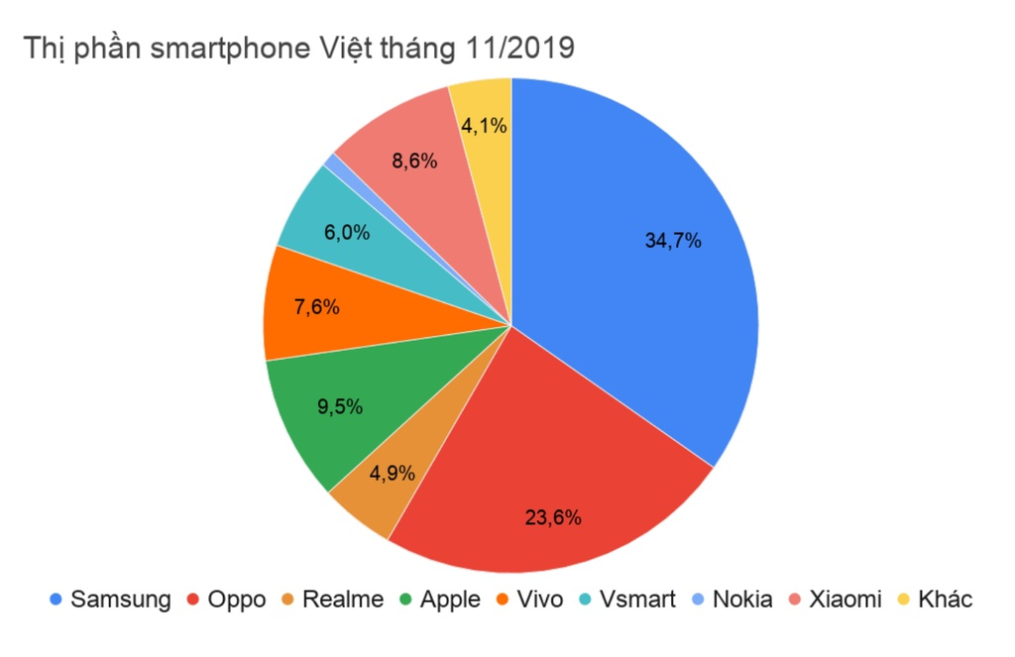

#### Nhu cầu mua hàng online ở Việt Nam

Đa số người tiêu dùng Việt Nam đã trở nên quen thuộc với lĩnh vực mua sắm trực tuyến do tính tiện lợi. Một khảo sát khác cho biết 75% người mua hàng trực tuyến nói họ thích mua trực tuyến hơn mua sắm ở các cửa hàng truyền thống.

Mua hàng qua mạng không chỉ mang lại sự tiện lợi cho khách hàng mà với công nghệ phân tích các dữ liệu lớn ngày nay, việc bán hàng qua mạng còn giúp doanh nghiệp có thể biết chính xác hiệu quả của sự đầu tư.

Trước xu thế hàng hóa tìm đến người tiêu dùng và sự bùng nổ của các thị trường ngách, dự báo việc mua hàng trực tuyến sẽ trở nên phổ biến với người Việt. Đây không còn điều quá viển vông mà chỉ là nhanh hay chậm, tùy vào sự thích nghi và linh hoạt của doanh nghiệp trong cách đưa sản phẩm đến tay người tiêu dùng.

Dự kiến trong năm 2020 sẽ có khoảng 30% dân số tham gia mua sắm online, đạt 350 USD/người.

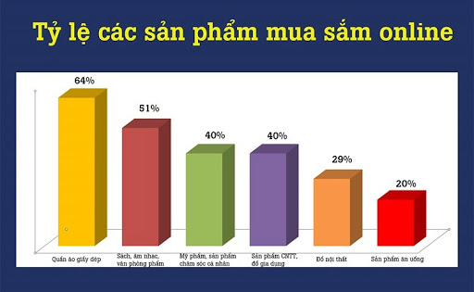

#### Rủi ro khi mua hàng online ở Việt Nam

 Bên cạnh những lợi ích của mua sắm trực tuyến, người tiêu dùng cũng rất quan tâm đến các rủi ro về sản phẩm, tài chính, đổi trả hàng, sự gian lận của người bán. Rủi ro sản phẩm trong mua sắm trực tuyến có thể dự kiến ở mức độ cao do người mua không thể kiểm tra và thử nghiệm chất lượng sản phẩm và cũng không có sự lựa chọn để thay thế.

### ***Kết luận***

Từ những vấn đề xã hội trên mục tiêu của việc xây dựng web này nhằm giúp khách hàng có thể mua sắm trực tiếp từ xa thông qua mạng internet phổ biến. Khách hàng ở nhà hoặc tại công ty vẫn có thể dễ dàng tham khảo sản phẩm mình tìm, so sánh giá cả các mặt hàng và lựa chọn cho mình loại sản phẩm phù hợp nhu cầu của mình, giúp công việc mua sắm một cách nhanh chóng, chắc lượng, tiện lợi, tiết kiệm thời gian, dễ dàng đổi trả nếu có vấn đề xảy ra và đáp ứng được nhu cầu thực tế. Hệ thống tìm kiếm dễ dàng, giao diện thân thiện. Khách hàng chỉ cần đăng nhập vào hệ thống với tài khoản nếu có còn không thì khách hàng chỉ cần đăng ký tài khoản với vài thao tác đơn giãn và dễ dàng thế là khách hàng có thể dễ dàng tự do mua và tao đơn hàng tại web Electronicsphone.

## **Mục tiêu– Giai đoạn phát triển website**

### ***Mục tiêu đồ án***

* Hoàn thành website đầy đủ chức năng.
* Quản lý tiến độ đúng với kế hoạch đề ra.
* Đơn giản hóa cho người mới bắt đầu dùng
* Có không gian mở rộng thêm nhiêu chức năng sau này
* Tối ưu hóa công việc thực hiện
* Website có màu sắc trung hòa, dễ nhìn có sức thu hút người dùng.
* Có sự đánh giá thực tế từ người dùng.

### ***Giai đoạn phát triển website***

#### Giai đoạn 1 (Khởi đầu)

* Lên ý tưởng thực hiên.
* Phát thảo cơ sở dữ liêu.
* Phát thảo giao diên.

#### Giai đoạn 2 (Thực hiện)

* Phân tích chức năng cần làm.
* Hoàn thiện cơ sở dữ liệu và giao diện sử dụng.
* Code từng chức năng.

#### Giai đoạn 3 (Đánh giá)

* Test nội bộ.
* Ra đời website phiên bản đầu tiên.
* Đánh giá mục tiêu thực tế so với mục tiêu đặt ra

## **Nhiệm vụ đồ án – Cấu trúc đồ án**

### ***Nhiệm vụ đồ án.***

#### Đối tượng nghiên cứu

* Hệ thống bán thiết bị điện tử: điện thoại di động, laptop, phụ kiên.
* Các công cụ xậy dựng phần mềm như: Visual studio 2019, SQL server 2014.

#### Mục tiêu nghiên cứu.

* Đưa ra các sản phẩm đa dạng hợp lý với nhu cầu của khách hàng.
* Cung cấp cho khách hàng những cập nhật mới nhất về giá cả sản phẩm.
* Đưa ra các báo cáo chính xác về số lương sản phẩm và khách hàng.

#### Ý nghĩa khoa học và thực tiễn.

* Giúp hiểu rõ quy trình bán hành trực tuyến.
* Giúp cho việc quản lý hàng hóa được thuận tiện hơn.
* Giúp khách hàng mua hang trên website biết rõ và thực hiện đúng trình tư khi mua hàng

### ***Cấu trúc đồ án.***

* Chương 1: Tổng quan.
* Giới thiệu đề tài
* Mục tiêu– Giai đoạn phát triển website
* Nhiệm vụ đồ án – Cấu trúc đồ án
* Chương 2: Cơ sở lý thuyết
* Công nghệ sử dụng để giải quyết bài toán.
* Phân tích thiết kế hệ thống.
* Chương 3: Kết quả thực nghiệm
* Chương 4: Kết luận và kiến nghị.

# **Chương 2. Cơ sở lý thuyết**

## **Công nghệ giải quyết bài toán**

### ***2.1.1 Tổng quan về kiến trúc Client / Server.***

Kiến trúc Clients / Server là kiến trúc nổi tiếng trong mạng máy tính, hầu hết các website hoạt đông dựa trên kiến trúc này. Trong đó Client là khách gửi yêu cầu đến máy server. Tại đây thì Server lắng nghe các yêu cầu từ Client, nhận thông tin từ Client sau đó xử lý, trả kết quả về cho máy Client.

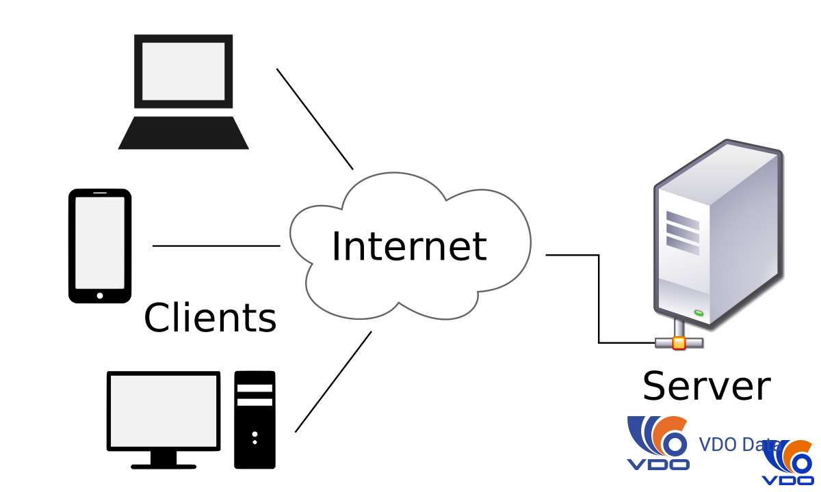

### ***2.1.2 Font – end***

#### 2.1.2.1 HTML

* HTML là gì

HTML là ngôn ngữ markup của thế giới web. Ngôn ngữ markup là loại ngôn ngữ dùng để thiết kế và sắp đặt nội dung, ảnh, và tất cả những yếu tố trên website. Nó chạy trên bất kỳ trình duyệt nào và được quản lý bởi World Wide Web Consortium

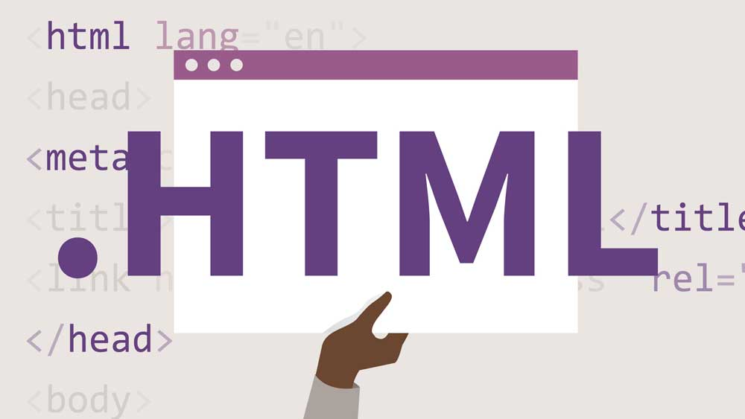

HTML không phải là ngôn ngữ lập trình, đồng nghĩa với việc nó không thể tạo ra các chức năng “động” được. Nó chỉ giống như Microsoft Word, dùng để bố cục và định dạng trang web.

* Cách hoạt động của HTML

HTML documents là files kết thúc với đuôi .**html** hay *.htm*. Có thể xem cách sử dụng bất kỳ trình duyệt web nào (như Google Chrome, Safari, hay Mozilla Firefox). Trình duyệt đọc các files HTML này và xuất bản nội dung lên internet sao cho người đọc có thể xem được nó.

Mỗi trang HTML chứa một bộ các **tag**(cũng được gọi là **elements**), bạn có thể xem như là việc xây dựng từng khối của một trang web. Nó tạo thành cấu trúc cây thư mục bao gồm section, paragraph, heading, và những khối nội dung khác.

* Khác biệt giữa HTML và HTML5

Từ những ngày đầu tiên, HTML đã là một phát minh vượt thời đại. W3C liên tục xuất bản các bản cập nhật và nâng cấp.

HTML4 (cũng thường được gọi là “HTML”) được phát hành năm 1999, trong khi phiên bản mới nhất, lớn nhất là **HTML5**thì phát hành năm 2014. Phiên bản này đã ra mắt rất nhiều tính năng quan trọng mới.

Một trong số các tính năng hấp dẫn nhất của HTML5 là khả năng hỗ trợ audio và video. Thay vì sử dụng Flash Player, chúng ta giờ đây chỉ cần nhúng videos và audio files vào trong trang web bằng tag **<audio></audio>** *hay***<video></video>**. Nó cũng hỗ trợ những tính năng mặc định như hỗ trợ scalable vector graphics (SVG) và MathML cho các công thức toán học và phương trình khoa học.

* Ư u và nhược điểm của HTML
* Ưu điểm.
  + Ngôn ngữ được sử dụng rộng lớn này có rất nhiều nguồn tài nguyên hỗ trợ và cộng đồng sử dụng cực lớn.
  + Sử dụng tốt trên hầu hết mọi trình duyệt.
  + Có quá trình học đơn giản và trực tiếp.
  + Mã nguồn mở và hoàn toàn miễn phí.
  + Dễ dàng tích hợp với các ngôn ngữ backend như PHP và Node.js.
* Khuyết điểm.
  + Một số trình duyệt chậm hỗ trợ tính năng mới
  + Được dùng chủ yếu cho web tĩnh. Đối với các tính năng động, bạn cần sử dụng JavaScript hoặc ngôn ngữ backend bên thứ 3 như PHP.
* **Tính năng của HTML:**
* Các thẻ mô tả chính xác những gì chúng được thiết kế để chứa đựng.
* Tăng cường truyền thông mạng.
* Cải thiện rất nhiều khả năng lưu trữ chung.
* Các trình làm việc trên nền Web (Web Workers) để chạy các quá trình nền.
* Giao diện WebSocket để thiết lập kết nối liên tục giữa các ứng dụng cư trú và máy chủ.
* Lấy ra dữ liệu đã lưu trữ tốt hơn.
* Cải thiện tốc độ nạp và lưu trang.

Hỗ trợ cho CSS3 để quản lý giao diện người dùng đồ họa (GUI), có nghĩa là HTML5 có thể được định hướng nội dung.

Cải thiện xử lý biểu mẫu trình duyệt.

#### 2.1.2.2 CSS

* CSS là gì

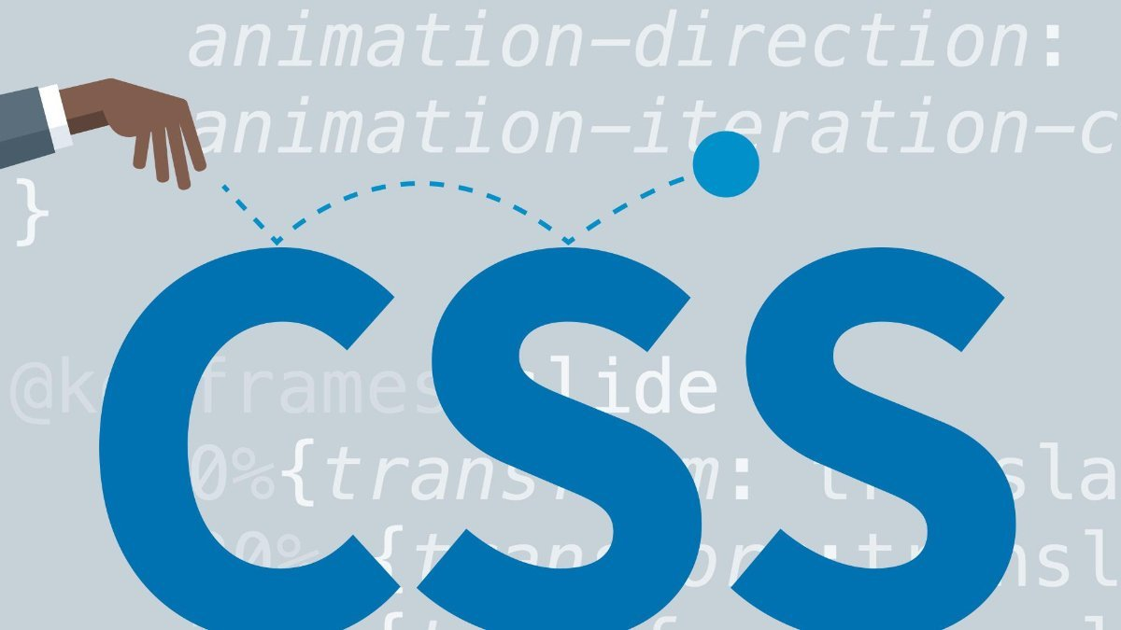

CSS (Cascading Style Sheet). Website được cấu tạo từ các thẻ html nhưng với những thẻ html thì mới chỉ thể hiện được bộ khung của website. Để căn chỉnh, trình bày cho đẹp mắt thì ta cần sử dụng ngôn ngữ CSS. Đây là ngôn ngữ dùng rất nhiều trong lập trình web, thường đi cùng với ngôn ngữ html.

* **Với CSS, chúng ta có thể:**
* Tạo ra 1 số hiệu ứng đẹp và phong cách như transparent backgrounds, shadows và gradients mà không sử dụng ảnh.
* Tạo các animation mà không sử dụng flash.
* Hoàn toàn tương thích với các phiên bản trước.
* **Một số module quan trọng trong CSS**
* Selector
* Box Model
* Background and Borders
* Text Effects
* CSS 2D/3D Tranformations
* Animations.

### ***2.1.3 Back-end***

#### 2.1.3.1 Asp.net

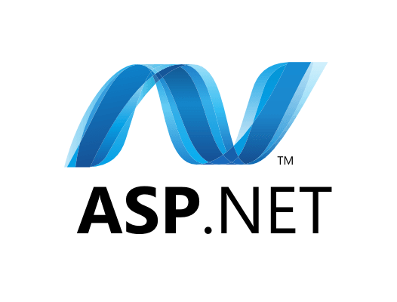

* **Khái niệm Asp.net.**

ASP.Net là một nền tảng dành cho phát triển web, được Microsoft phát hành và cung cấp lần đầu tiên vào năm 2002. Nền tảng được sử dụng để tạo ra các ứng dụng web-based.

Phiên bản ASP.Net đầu tiên được triển khai là 1.0 và phiên bản ASP.Net mới nhất là phiên bản 4.6. ASP.Net được thiết kế để tương thích với giao thức HTTP. HTTP là giao thức chuẩn được sử dụng trên tất cả các ứng dụng web.

* **Những đặc tính của Asp.net**

**Easy Programming Model.**

Asp.net giúp chúng ta phát triển và triển khai các ứng dụng về mạng trong một thời gian dài ký lục vì nó cung cấp cho ta một kiểu mẫu lập trình dễ dàng và gọn gàng nhất. Các trang Asp.net làm việc với mọi browsers hiện nay như Internet Explorer (IE), Google Chrome, Safari, hay Mozilla Firefox mà không cần thay đổi liên tục các mà nguồn như trước.

**Rich class Framework.**

Nhờ nền tảng vững vàng và tài nguyên phong phú .Net Framwork với hơn 5000 classes bao gồm đủ thứ như XML, data access, file upload…nên việc thiết kế các đặc tính trong một ứng dụng trở nên nhẹ nhàng và thoải mái hơn xưa rất nhiều.

**Compile execution**

Asp.net không nhưng chạy nhanh hơn ASP gấp 5 lần mà còn có thể duy trì kiểu mẫu cập nhật gọi là kiểu mẫu “just hit save”, nghĩ là Asp.net sẽ tự động dò tìm mọi sự thây đổi và compile files khi cần thiết cũng như lưu kết quả compile đó để cung ứng dịch vụ cho những yêu cầu tiếp theo sau, nhờ vậy ứng dụng của bạn luôn luôn được cập nhật hóa và chạy với tốc độ nhanh.

**Memory Leak, DeadLock và Crash protection.**

Asp.net cũng có khả năng dò tìm và phục hồi những trở ngại nghiêm trọng như deadlocks hay bộ nhớ bị rỉ để đảm bảo ứng dụng của bạn luôn luôn sẵn sàng khi dùng mà không làm cản trở việc cung ứng dụng cần thiết thường lệ.

**Dynamic update of running application.**

Asp.net cho phép tự động cập nhật hóa các thành phần đã compiled (compiled components) mà không cần khởi động web server.

**Easy Migration Path.**

Asp.net có thể chạy song song với asp ỏ cùng một Internet Information Server (IIS) trong nền tảng windows. Các ứng dụng cũ vẫn chạy được hết sức thoải mái với ASP.DLL trong khi Asp.net sẽ xứ lý các ứng dụng mới. Ngoài ra ASP.NET còn cho phép bạn dùng lại những thành phần thương mại hiện nay kiểu COM cổ điển trong ứng dụng của nó.

**XML Web Servies.**

Dịch vụ mạng với XML cũng cho phép bạn truyền đạt (communicate) và chia sẻ các dữ liệu xuyên qua mạng internet dễ dàng hơn các SOAP clinet mà không hề phân biệt với các hệ điều hành hay ngôn ngữ lập trình khác. Nhờ đó ta không cần phải học thêm hay đào sâu kiến thức về Networking, XML hay SOAP…

**Ưu và nhược điểm ASP.NET**

**Ưu điểm.**

* + Chạy mượt và độ ổn định cao hơn các ngôn ngữ khác.
  + Tốc độ tải trang được tối ưu giảm thời gian tải trang.
  + Dễ dàng tùy biến tương thích với các công nghệ trên thế giới.
  + Độ bảo mật cao do kế thừa ưu điểm của Java.

**Nhược điểm**

* + Không hỗ trợ chạy trên hệ điều hành Linux.
  + Không hộ trợ visual studio trong quá trình code.
  + Việc đầu tư chi phí cho dạng ngôn ngữ này cũng cao hơn các công nghệ khác.

#### 2.1.3.2 Internet Information Server

* **Khái niệm Internet Information Server (IIS).**

Microsoft Internet Information Services (**các dịch vụ cung cấp thông tin Internet**) là các dịch vụ dành cho **máy chủ** chạy trên nền Hệ điều hành **Window** nhằm cung cấp và phân tán các thông tin lên mạng, nó bao gồm nhiều dịch vụ khác nhau như **Web Server**, **FTP Server**….

Nó có thể được sử dụng để xuất bản nội dung của các trang Web lên Internet/Intranet bằng việc sử dụng “phương thức chuyển giao siêu văn bản” - **Hypertext Transport Protocol** (HTTP).

* **Ưu điểm của Internet Information Server (IIS).**
  + Xuất bản một Website của bạn trên Internet.
  + Tạo các giao dịch thương mại điện tử trên Internet (hiện các catalog và nhận được các đơn đặt hàng từ nguời tiêu dùng).
  + Chia sẻ file dữ liệu thông qua giao thức FTP.
  + Cho phép người ở xa có thể truy xuất database của bạn (gọi là Database remote access).
  + Cách hoạt động của Internet Information Server (IIS).
  + Sử dụng các giao thức mạng phổ biến là **HTTP** và **FTP**(File Transfer Protocol).
  + dịch vụ phổ biến nhất của IIS mà chúng ta quan tâm trong giáo trình này là dịch vụ WWW (World Wide Web), nói tắt là dịch vụ Web.
  + Dịch vụ Web sử dụng giao thức HTTP để tiếp nhận yêu cầu (Requests) của trình duyệt Web (Web browser) dưới dạng một địa chỉ URL (Uniform Resource Locator) của một trang Web và IIS phản hồi lại các yêu cầu bằng cách gửi về cho Web browser nội dung của trang Web tương ứng.

#### 2.1.3.2 Asp.net MVC

Khái niệm

[ASP.NET MVC](https://techmaster.vn/khoa-hoc/25503/xay-dung-mang-xa-hoi-chia-se-anh-voi-aspnet-mvc) là một framework tuyệt vời hỗ trợ pattern MVC cho ASP.NET. Nếu bạn muốn hiểu ASP.NET MVC làm việc như thế nào, bạn cần phải có một sự hiểu biết rõ ràng về mô hình MVC. MVC là cụm từ viết tắt của Model-View-Controller, nó phân chia pattern của ứng dụng thành 3 phần - model, controller và view.

Lịch sử phát triển

Sau khi phát hành phiên bản [Internet Information Service](https://vi.wikipedia.org/w/index.php?title=Internet_Information_Service&action=edit&redlink=1) 4.0 vào năm 1997, hãng Microsoft bắt đầu nghiên cứu một mô hình ứng dụng web để giải quyết những bất tiện của ASP, đặc biệt là việc tách riêng biệt phần thể hiện và phần nội dung cũng như cách viết mã rõ ràng hơn. [Mark Anders](https://vi.wikipedia.org/w/index.php?title=Mark_Anders&action=edit&redlink=1), quản lý của nhóm IIS và [Scott Guthrie](https://vi.wikipedia.org/w/index.php?title=Scott_Guthrie&action=edit&redlink=1), gia nhập Microsoft vào năm 1997 sau khi tốt nghiệp [Đại học Duke](https://vi.wikipedia.org/wiki/%C4%90%E1%BA%A1i_h%E1%BB%8Dc_Duke), được giao nhiệm vụ định hình mô hình cần phát triển. Những thiết kế ban đầu được thực hiện trong vòng 2 tháng bởi Anders và Guthrie, Guthrie đã viết mã prototype đầu tiên trong khoảng thời gian nghỉ lễ [Giáng sinh](https://vi.wikipedia.org/wiki/L%E1%BB%85_Gi%C3%A1ng_Sinh) năm 1997.

Kiến trúc của Asp.net MVC

* **Model** giúp lưu trữ dữ liệu của ứng dụng và trạng thái của nó. Nó là một cơ sở dữ liệu hoặc cũng có thể chỉ là một tập tin XML.
* **View** được coi là một giao diện người dùng được sử dụng bởi khách truy cập trang web của bạn để nhìn thấy các dữ liệu. Các trang ASPX thường được sử dụng để hiển thị view trong các ứng dụng ASP.NET MVC.
* **Controller** chịu trách nhiệm xử lý các tương tác của người dùng với trang web. Nó được sử dụng để xác định loại view nào cần phải được hiển thị. Controller cũng được sử dụng cho mục đích giao tiếp với model

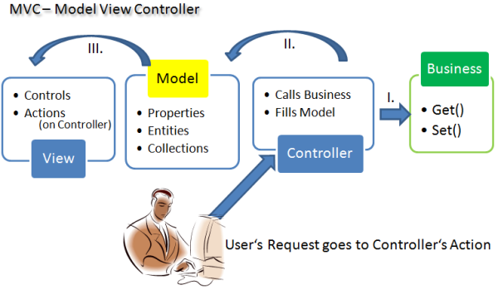

**Tại sao lại dùng Asp.net MVC?**

* + Framework ASP.NET MVC hỗ trợ việc kiểm thử các ứng dụng web rất tốt. Vì vậy, nếu bạn muốn kiểm thử ứng dụng web của mình trước khi đưa chúng cho người sử dụng, bạn có thể chỉ cần sử dụng ASP.NET MVC.
  + Khi bạn tích hợp MVC với jQuery, bạn có thể viết code của mình chạy trong các trình duyệt web. Điều này sẽ giúp giảm tải cho các web server của bạn.
  + Khi bạn sử dụng framework ASP.NET MVC, bạn được cung cấp một bộ control rất mạnh mẽ trên JavaScript, HTML và CSS so với các control được cung cấp bởi một số hình thức truyền thống trên web.
* **Một số thành phần cơ bản trong project MVC:**
* **App_Data:** chứa CSDL nội bộ (nếu có).
* **App_Start:** chứa các class chạy tại thời điểm ứng dụng bắt đầu, các class này được gọi trong Application_Start của file Global.asax.
* **Content:** nội dung tĩnh như css, hình ảnh...
* **Controllers**: chứa Controllers của project.
* **fonts:** font mở rộng cho project.
* **Models:** chứa model của project.
* **Scripts:** chứa javascript, các thư viện js download từ Nuget Package.
* **Views**: Chứa các view giao diện.
* **Global.asax:** định nghĩa các sự kiện quản lý vòng đời ứng dụng.
* **Web.config:** thông tin cấu hình cho project.

### ***2.1.4 Cơ sở dữ liệu***

#### 2.1.4.1 Code fisrt

Khái niệm

Code first là phương pháp tạo các class Model sau đó phát sinh ra database. Đây là cách thức phát triển ứng dụng nhanh khi chưa có database. Bằng cách sử dụng code first bạn cũng có thể tạo dữ liệu ban đầu cho database của mình.

Ưu và nhược điểm của code first:

Ưu điểm:

* + Rất phổ biến (vì các lập trình viên thường không thích thiết kế DB, nhưng thích thiết kế class)
  + Kiểm soát hoàn toàn code model, thêm xóa sửa thuộc tính vô cùng dễ dàng
  + Không phải nặng đầu suy nghĩ về DB.
  + Có thể version control Database.

Nhược điểm:

* + Các thay đổi cấu trúc trực tiếp trên DB sẽ mất
  + Khó kiểm soát những column sẽ tạo trên Db
  + Hơi khó khi kết hợp với Db có sẵn.

#### 2.1.4.2 SQL Server.

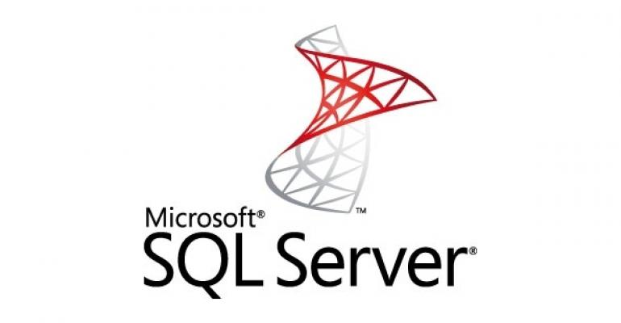

Khái niệm:

SQL ( Structured Query Language) là một loại [ngôn ngữ máy tính](https://vi.wikipedia.org/wiki/Ng%C3%B4n_ng%E1%BB%AF_m%C3%A1y) phổ biến để tạo, sửa, và lấy [dữ liệu](https://vi.wikipedia.org/wiki/D%E1%BB%AF_li%E1%BB%87u) từ một [hệ quản trị cơ sở dữ liệu quan hệ](https://vi.wikipedia.org/wiki/H%E1%BB%87_qu%E1%BA%A3n_tr%E1%BB%8B_c%C6%A1_s%E1%BB%9F_d%E1%BB%AF_li%E1%BB%87u_quan_h%E1%BB%87). Ngôn ngữ này phát triển vượt xa so với mục đích ban đầu là để phục vụ các [hệ quản trị cơ sở dữ liệu đối tượng-quan hệ](https://vi.wikipedia.org/w/index.php?title=H%E1%BB%87_qu%E1%BA%A3n_tr%E1%BB%8B_c%C6%A1_s%E1%BB%9F_d%E1%BB%AF_li%E1%BB%87u_%C4%91%E1%BB%91i_t%C6%B0%E1%BB%A3ng-quan_h%E1%BB%87&action=edit&redlink=1).

Lịch sử phát triển:

Giữa [những năm 1970](https://vi.wikipedia.org/wiki/Th%E1%BA%ADp_ni%C3%AAn_1970), một nhóm các nhà phát triển tại trung tâm nghiên cứu của [IBM](https://vi.wikipedia.org/wiki/IBM) tại [San Jose](https://vi.wikipedia.org/wiki/San_Jose,_California) phát triển hệ thống cơ sở dữ liệu "[Hệ thống R](https://vi.wikipedia.org/w/index.php?title=H%E1%BB%87_th%E1%BB%91ng_R&action=edit&redlink=1)" dựa trên mô hình của Codd.

Phiên bản cơ sở dữ liệu quan hệ phi thương mại, không hỗ trợ SQL đầu tiên được phát triển năm 1974 đến năm 1978, việc thử nghiệm phương pháp được khởi đầu tại một cơ sở thử nghiệm của khách hàng.

Vào mùa hè năm 1979, Relational Software, Inc. giới thiệu [Oracle](https://vi.wikipedia.org/wiki/Oracle) V2 (Phiên bản 2), phiên bản thương mại đầu tiên hỗ trợ SQL cho máy tính [VAX](https://vi.wikipedia.org/w/index.php?title=VAX&action=edit&redlink=1).

Tại sao phải sử dụng SQL server.

**Không cần code**

**Tiêu chuẩn được quy định rõ ràng**: sử dụng hai tiêu chuẩn ISO và ANSI

**Tính di động**: sử dụng trong PCs, servers, laptops, và thậm chí cả mobile phones.

**Ngôn ngữ tương tác**: có thể được sử dụng để giao tiếp với cơ sở dữ liệu và nhận câu trả lời cho các câu hỏi phức tạp trong vài giây.

**Multiple data views**:  người dùng có thể tạo các hiển thị khác nhau về cấu trúc cơ sở dữ liệu và cơ sở dữ liệu cho những người dùng khác nhau.

## **2.2 Phân tích thiết kế hệ thống.**

### ***2.2.1 Biểu đồ phân cấp chức năng.***

Website bán thiết bị điện tử

Liên hệ

Khách hàng

Admin

Tìm kiếm

Quản lý tài khoản

Đăng nhập

Giá

Tên sản phẩm

Quản lý sản phẩm

Đăng ký

Quản lý đơn đặt hàng

Xem thông tin sản phẩm

Đặt hàng

*Biểu đồ phân cấp chức năng của hệ thống*

### ***2.2.2 Biểu đồ luông dữ liệu***

*2.2.2.1 Biều đồ luồng dữ liệu của chức năng đặt hàng*.

Sản phẩm

Đơn hàng

Khách hàng

*Biểu đồ luồng dữ liệu của chức năng đặt hàng.*

#### 2.2.2.2 Biểu đồ luồng dữ liệu chức năng tìm kiếm.

Tên sản phẩm

Giá sản phẩm

Sản phẩm

Khách hàng

Yêu cầu tk theo tên Yêu cầu tk theo tên

Kết quả tìm kiếm Kết quả tìm kiếm

Yêu cầu tk theo giá Yêu cầu tk theo giá

*Biểu đồ luồng dữ liệu chức năng tìm kiếm.*

# **Chương 3. Kết quả thực nghiệm**

## **3.1 Lượt đồ quan hệ**

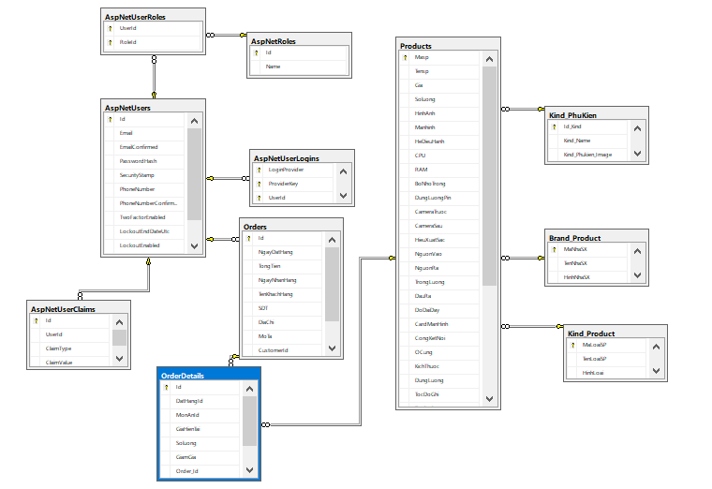

## **3.2 Mô tả cơ sở dữ liệu**

Cơ sở dữ liệu được lập bằng hệ quản trị cơ sở dữ liệu Microsoft SQL SERVER. Các thuộc tính của các thực thể trong mỗi bảng như sau:

**Bảng sản phẩm**

Bảng sản phẩm (Products) chứa toàn bộ thông tin liên quan đến một sản phẩm bao gồm sản phẩm liên quan như điện thoại di động, laptop và cả phụ kiện điện tử. Website sẽ hiển thị tất cả những thông tin của sản phẩm thông qua bản dữ liệu này.

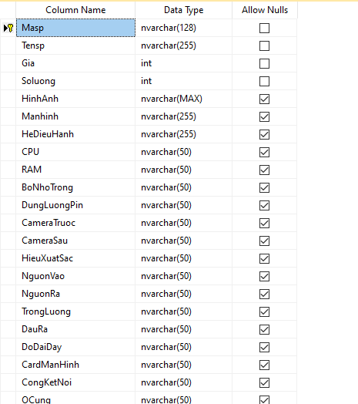

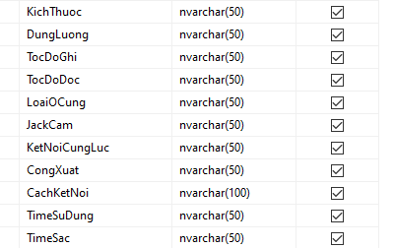

*Hình 3.1 Bảng danh mục sản phẩm thông tin về các sản phẩm.*

**Bảng nhà sản xuất (Brand_Product)**

Bảng nhà sản xuất (Brand_Product) nơi lưu trữ nhưng nhà cung cấp sản phẩm của laptop và điện thoại điển hình như xiaomi, iphone…

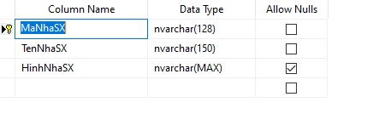

*Hình 3.2 Bảng thông tin nhà cung cấp sản phẩm*

**Bảng thông tin khách hàng (User)**

Bảng thông tin khách hàng lưu trữ thông tin của khách hàng khi khách hàng đăng ký để dễ dàng quản lý thông tin khách hàng và có những chính sách khuyến mãi (nếu có). Trang này sẽ lưu tất cả các tài khoản khi admin muốn vào trang quản trị thì phải thông qua quá trình đăng nhập thì mới có thể vào trang quản trị, cong khách hàng muốn mua các sản phẩm trước hết có tài khoản hoặc đăng kí tài khoản của mình. Khi đó chỉ cần nhập user và password thì có thể mua sản phẩm. Nếu chưa có tài khoản mà đăng nhaaoj vào hệ thống thì hệ thống sẽ báo lỗi.

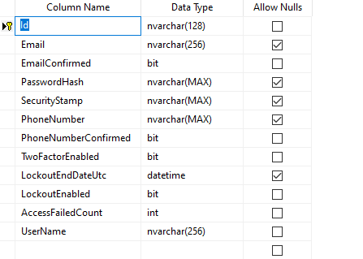

*Hình 3.3 Bảng lưu trữ thông tin khách hàng*

**Bảng phân quyền (UserRoles)**

Là bảng cung cấp phân chia quyền truy cấp cho những User nhất định với những quyền truy cập nhất định.

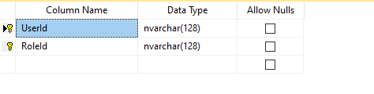

*Hình 3.4 Bảng quyền truy cập*

**Bảng loại sản phẩm (Kind_Product)**

Là bảng chứa thông tin loại sản phẩm bao gồm có 3 loai: điện thoại di động, máy tính (laptop) và các phụ kiện cho điện thoại hoặc máy tính.

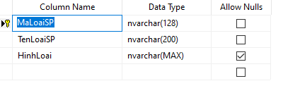

*Hình 3.5 Bảng loại sản phẩm*

**Bảng loại phụ kiên (Kind_Phukien)**

Là bảng chứa thông tin các loại phụ kiện như loa, cáp sạc, ổ cứng…

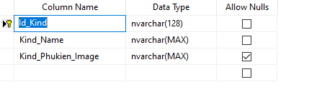

*Hình 3.6 Bảng loại phụ kiên*

**Bảng đặt hàng (Order)**

Là bảng chứa toàn bộ thông tin của tát cả khách hàng khi mà đăng đồng ý đặt hàng nào là tên, số điện thoại…

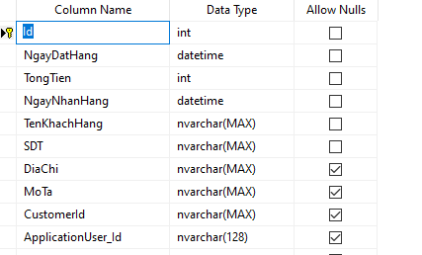

*Hình 3.7 Bảng thông tin đặt hàng*

**Bảng chi tiết thông tin đặt hàng (OrderDetail)**

Là bảng cho biết khách hàng đó mua bao nhiêu sản phẩm với số lượng bao nhiêu. Bảng này giúp cho quản trị viên dễ dàng truy xuất đơn đặt hàng của khách hàng.

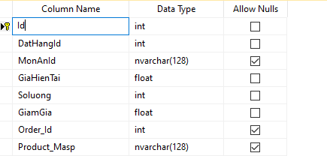

**Hình 3.8 Bảng thông tin chi tiết đơn đặt hàng.**

## **3.3 Phần giao diện website**

***3.3.1 Giao diện người dùng*** 

*Hình 3.3.1.1 Thanh công cụ tìm kiếm*

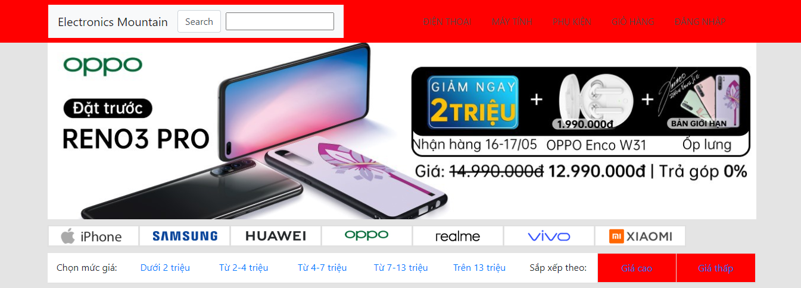

*Hình 3.3.1.2 Trang giao diện chính*

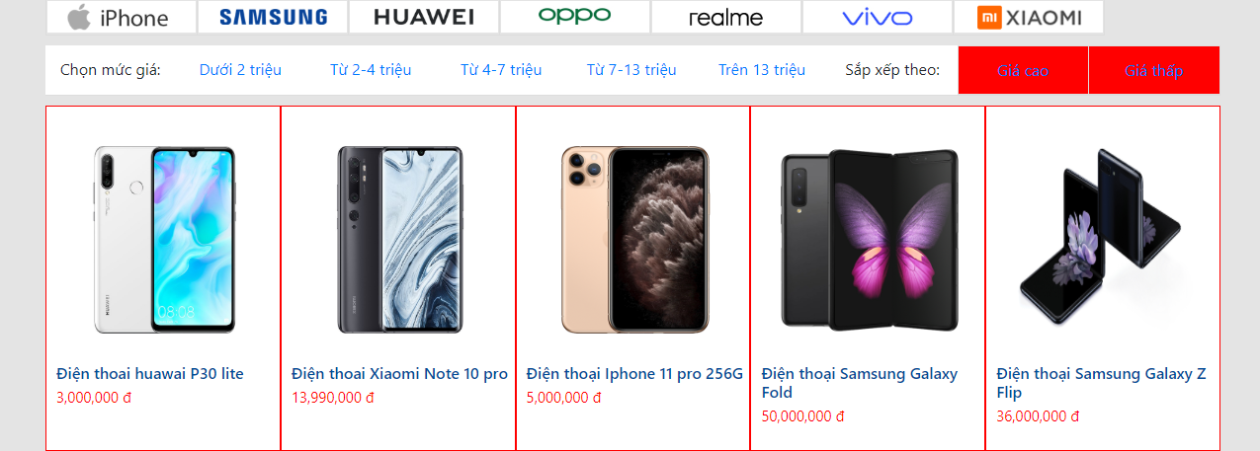

*Hình 3.3.1.3 Trang thông tin sản phẩm điện thoại di động*

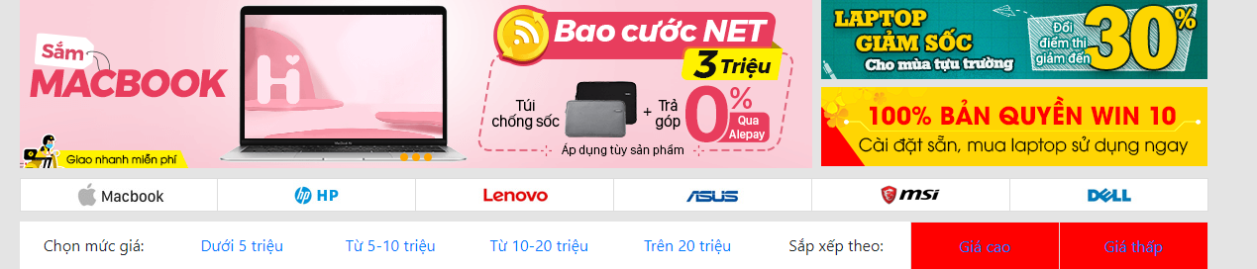

*Hình 3.3.1.4 Trang quảng cáo máy tính*

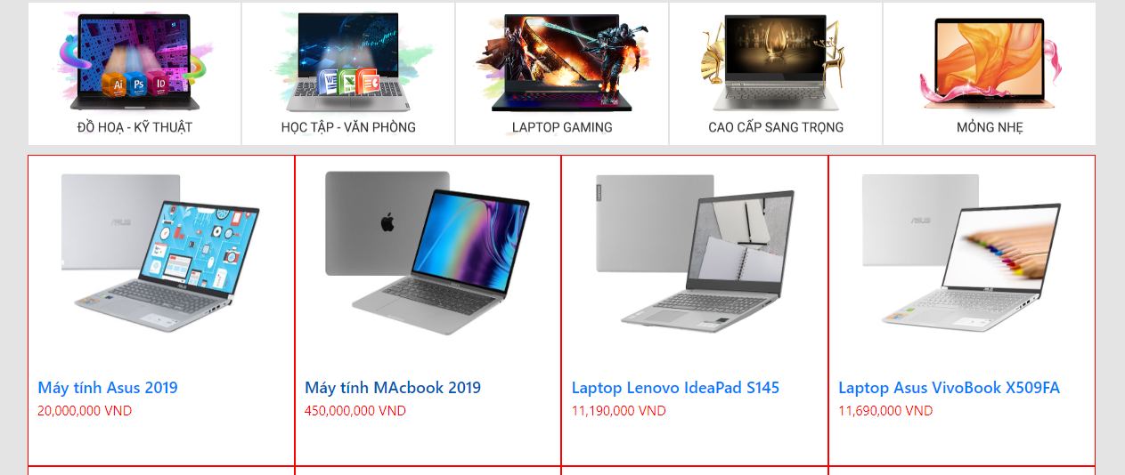

*Hình 3.3.1.5 Trang hiển thị thông tin máy tính*

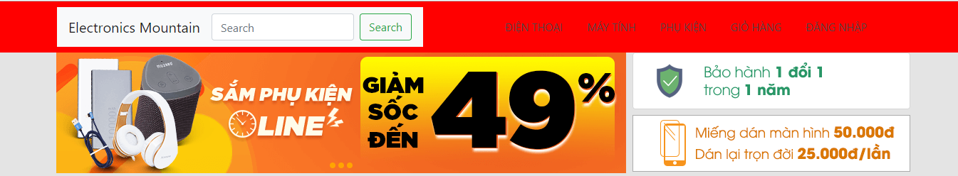

*Hình 3.3.1.6 Trang quảng cáo thiết bị phụ kiện*

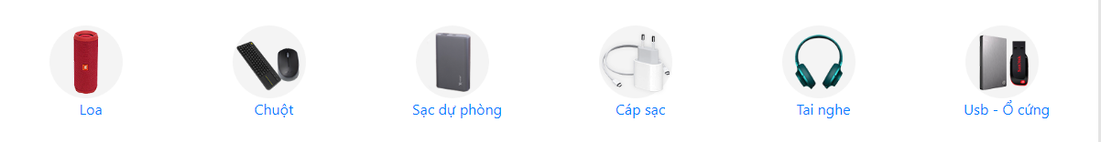

*Hình 3.3.1.7 Thanh hiển thị loại phụ kiện muốn tìm kiếm*

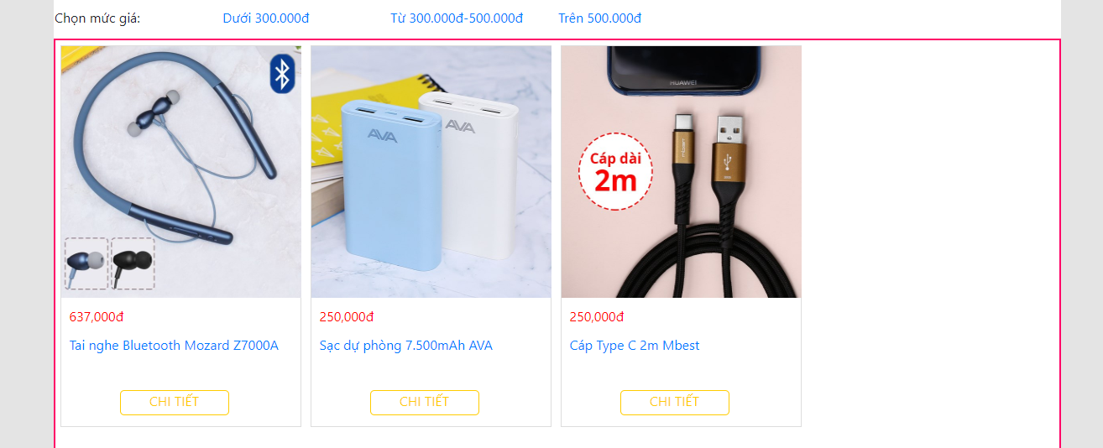

*Hình 3.3.1.8 Thanh hiển thị tất cả các thiết bị phụ kiện*

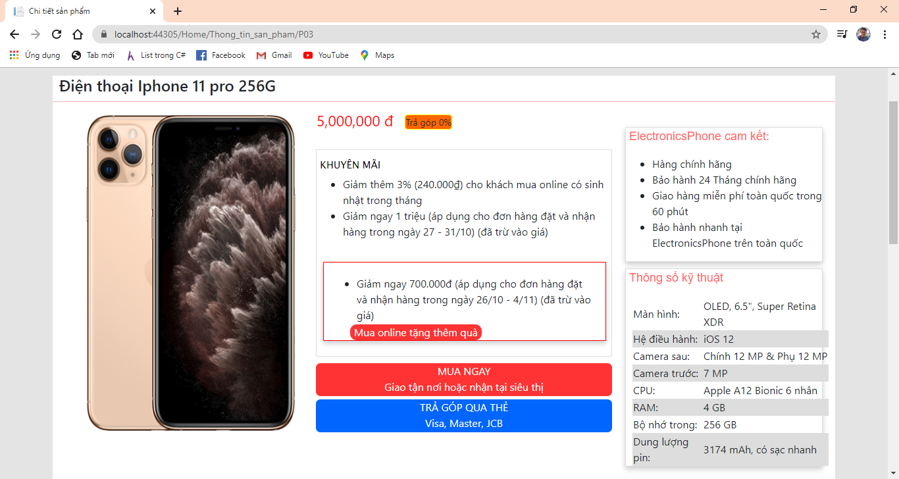

*Hình 3.3.1.9 Trang hiển thị chi tiết thông tin sản phẩm.*

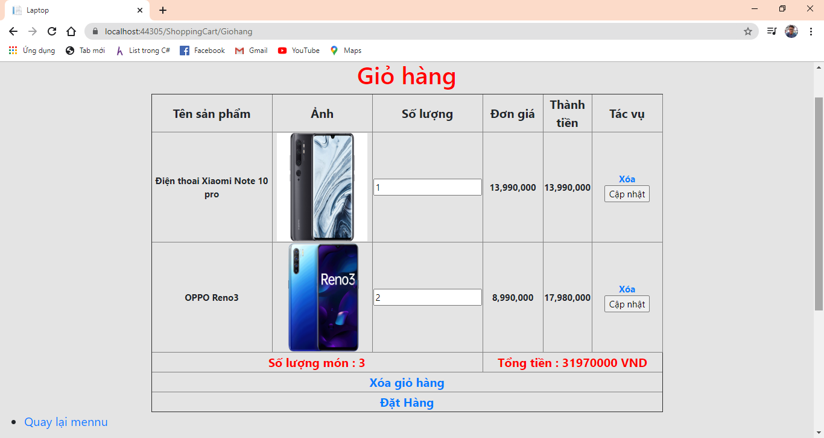

*Hình 3.3.1.10 Trang giỏ hàng*

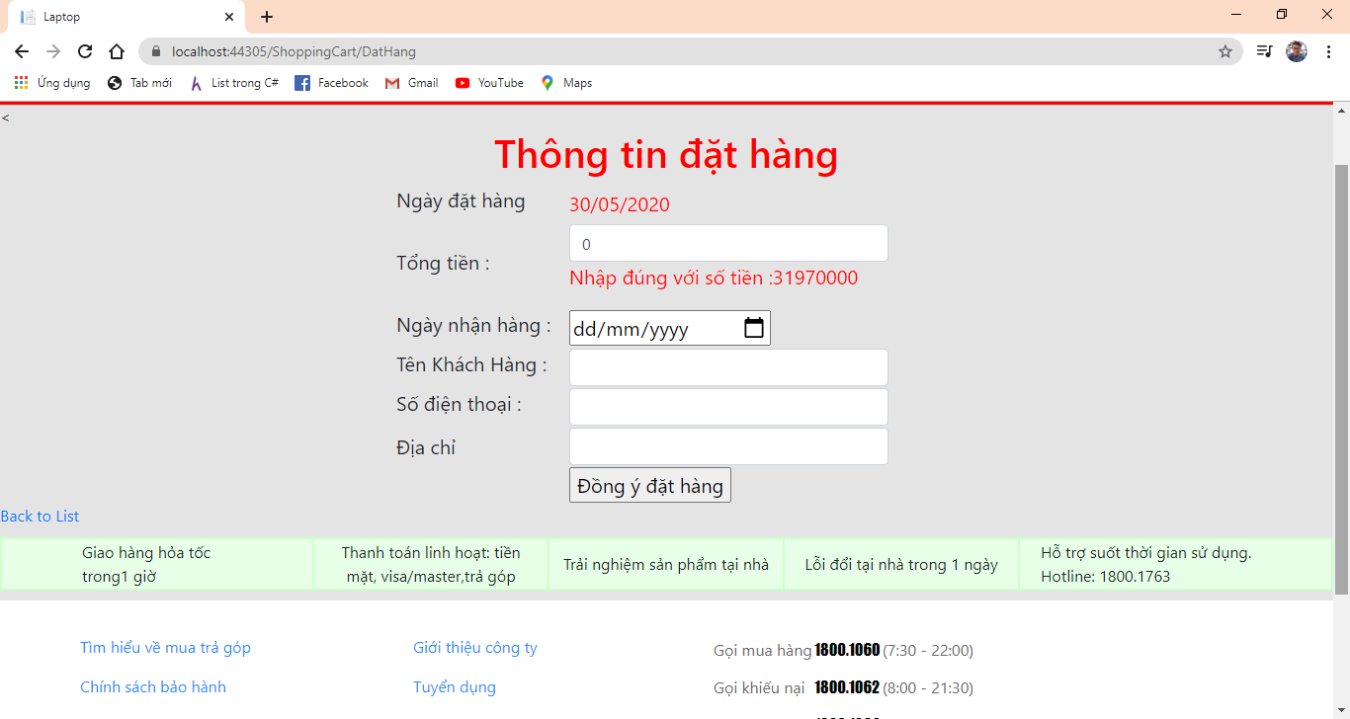

*Hình 3.3.1.11 Trang thông tin đặt hàng.*

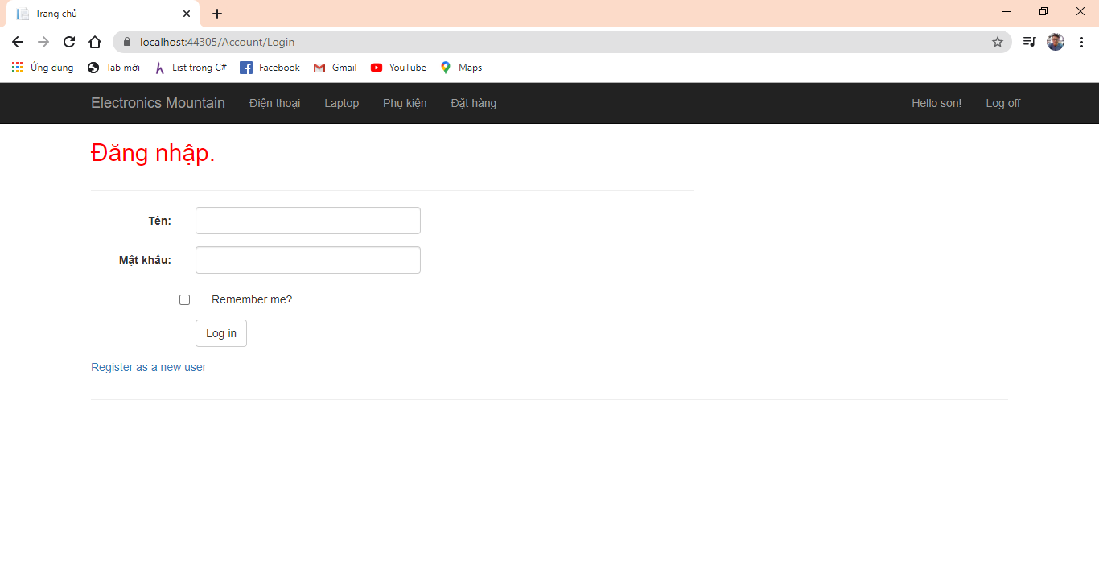*Hình 3.3.1.12 Trang đăng nhập*

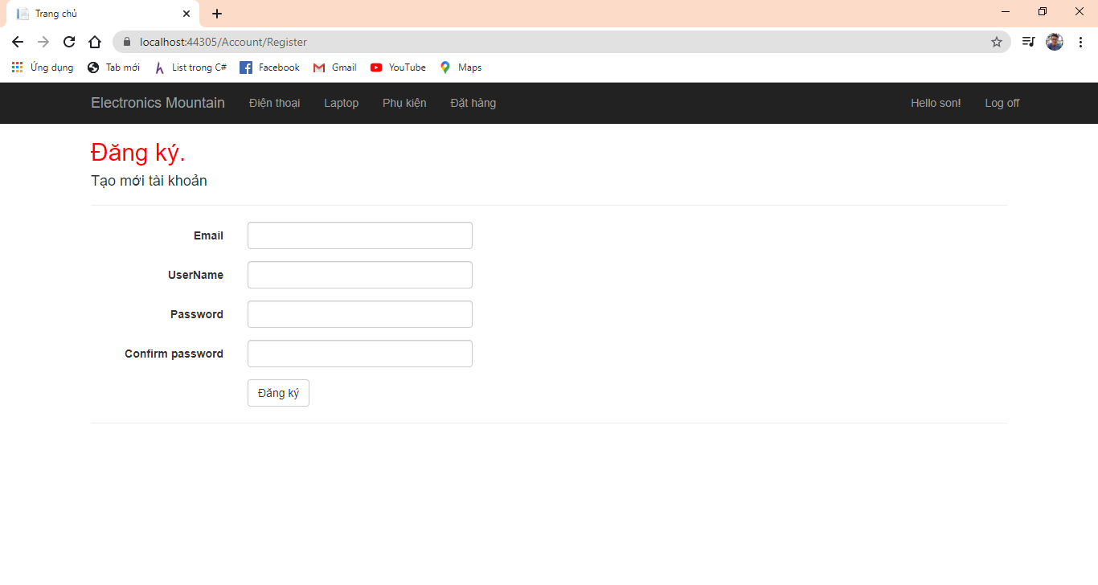

*Hình 3.3.1.13 Trang đăng ký*

### ***3.3.2 Giao diện quản trị***

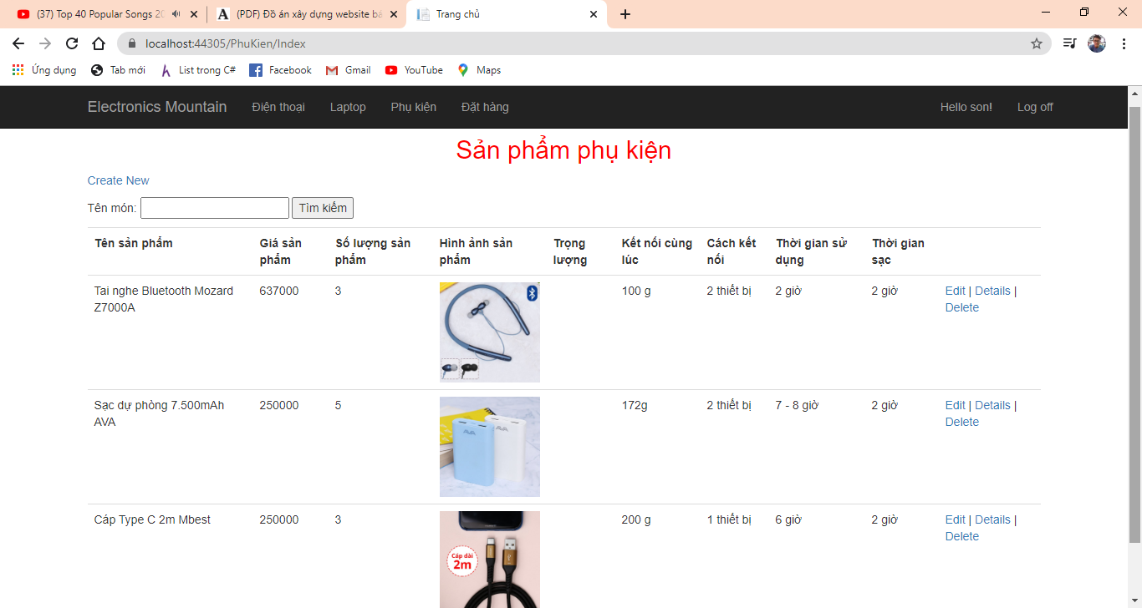

*Hình 3.3.2.1 Trang quản lý sản phẩm*

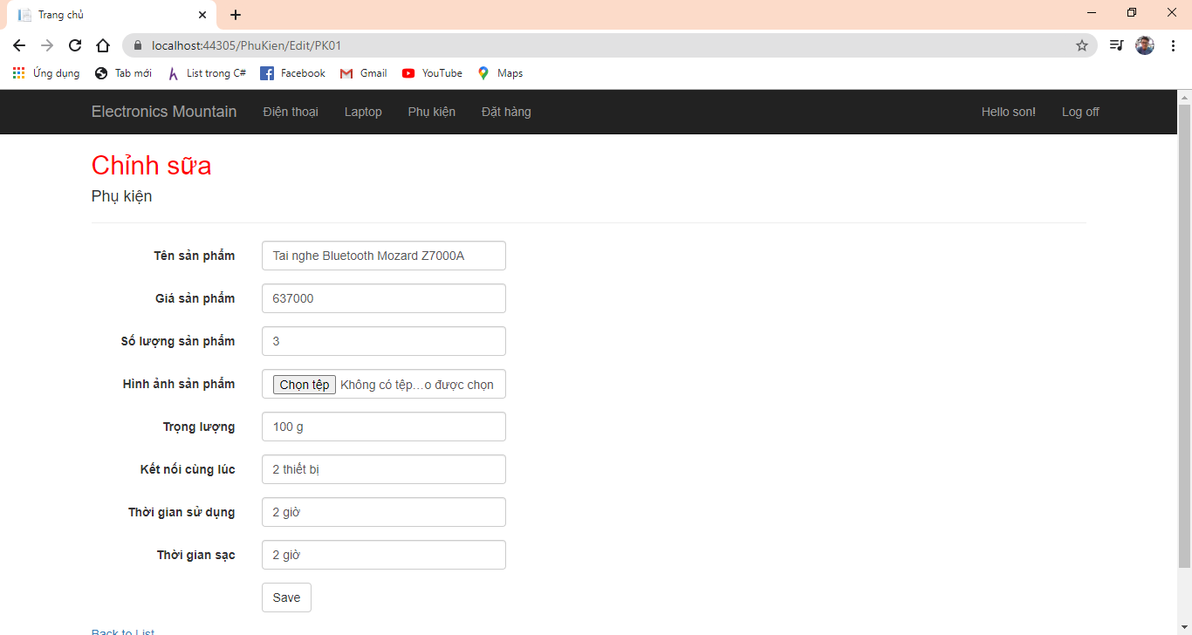

*Hình 3.3.2.2 Trang chỉnh sửa sản phẩm*

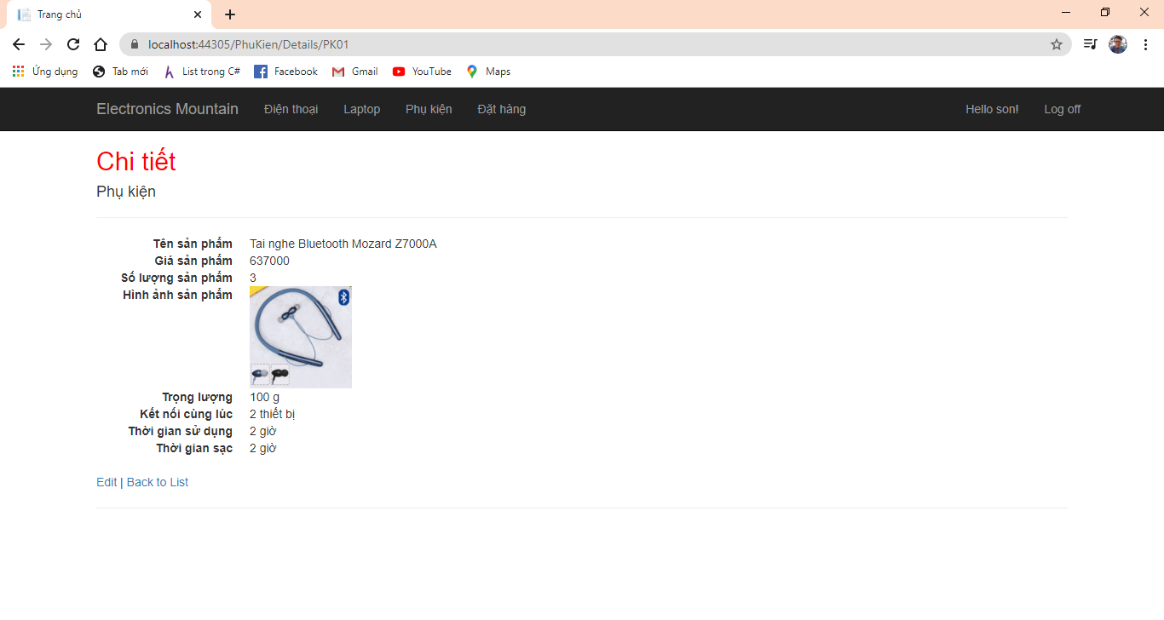

*Hình 3.3.2.3 Trang thông tin chi tiết sản phẩm*

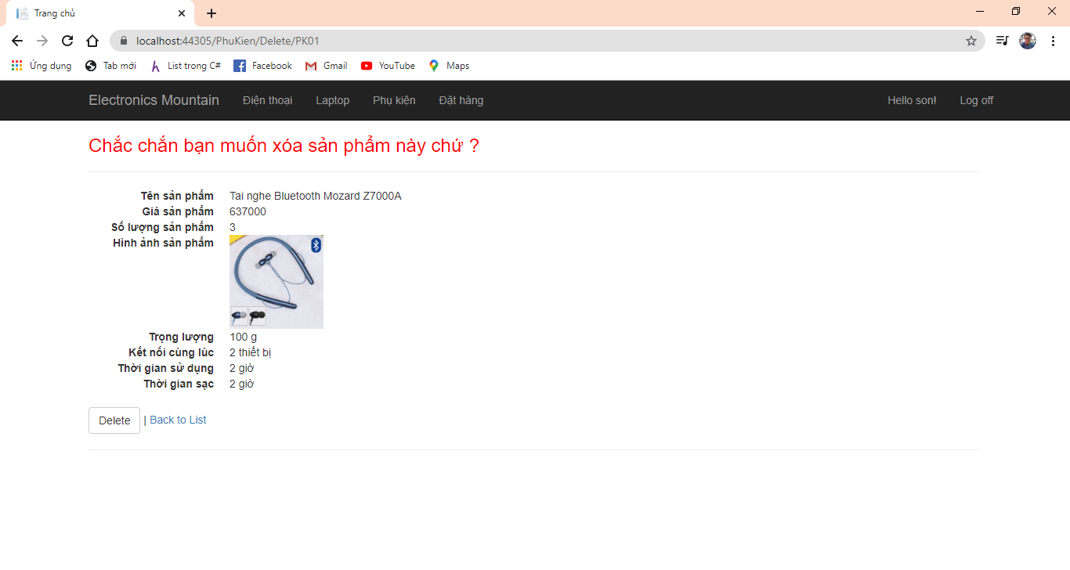

*Hình 3.3.2.4 Trang xóa sản phẩm*

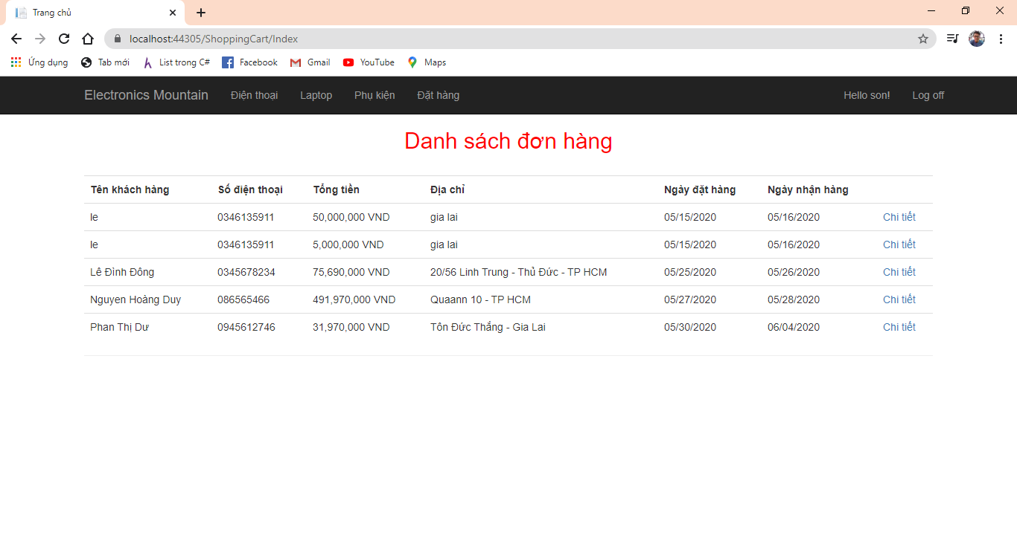

*Hình 3.3.2.5 Trang danh sách đơn đặt hàng.*

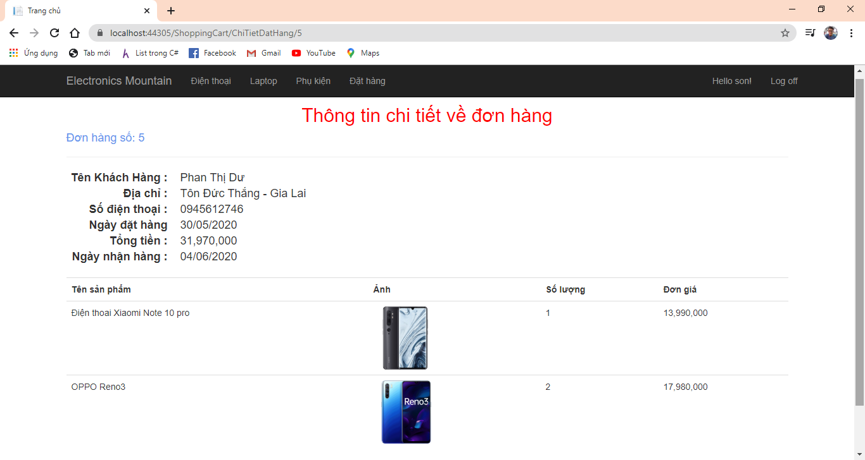

*Hình 3.3.2.5 Trang chi tiết đơn đặt hàng*